德钦县自然资源局关于贯彻落实云南省委省政府环境保护督察反馈意见问题涉及我县重要
环境敏感区矿权整改情况公示

根据《迪庆州国土资源局关于贯彻落实迪庆州监察委员会监察建议的紧急通知》（迪国土资〔2018〕63号）文件精神，为贯彻落实好《迪庆州监察委员会监察建议书》）（迪监〔2018〕第2号）文关于迪庆州监察委员会在中央第六环境保护督察组交办转办信访举报件迪庆案件进行的调查核实情况后提出的监察建议，现将我局在“三江并流世界自然遗产地”范围的矿权整改情况汇报如下：
一、基本情况
德钦县“三江并流世界自然遗产地”内涉及的矿权11家，其中非金属6家，探矿权5家，采矿权1家。
二、工作开展情况
为了加快推进保护区内矿业权有序退出，确保中央环保督察反馈的问题整改到位，根据《中华人民共和国自然保护区条例》、环境保护部等十部委《关于进一步加强涉及自然保护区开发建设活动监督管理的通知》（环发〔2015〕57号)、《国土资源部关于印发<自然保护区内矿业权清理工作方案>的通知》（国土资发〔2017〕77号）、《迪庆藏族自治州人民政府办公室关于切实做好各类自然保护区矿业权退出工作的通知》（迪政办发〔2018〕48号）等有关规定和要求，结合我县实际，拟定了《德钦县矿业权退出方案》。现将德钦县涉及三江并流世界自然遗产地内省级发证的采矿权人下发停止开采通知书，暂扣采矿许可证、暂停开采活动、退出矿权等整改情况如下：
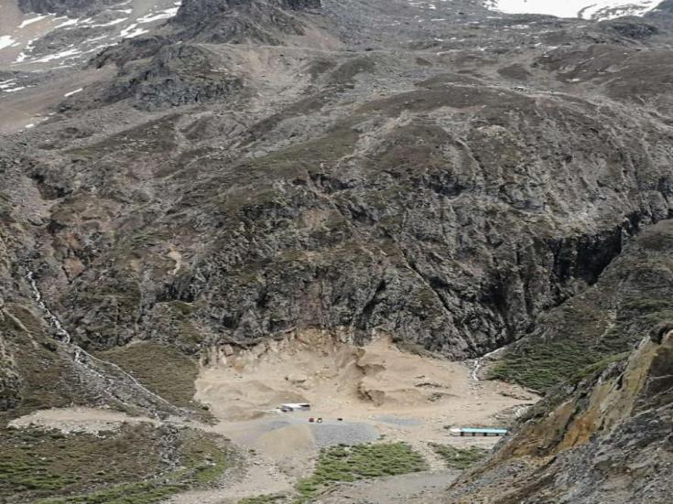
（一）金属采矿权德钦县天沃煤矿，法人：周朝启（13808742597），采矿许可证号：C5300002011011140116085，有效期至时间：2007年3月21日-2015年3月21日，涉及“三江并流”缓冲区，白马雪山保护区实验区、核心区，于2015年3月20日下达责令停工矿产资源违法行为通知书，德国土资字（2015）第05号，暂扣采矿许可证副本（正本遗失）。
（二）金属探矿权
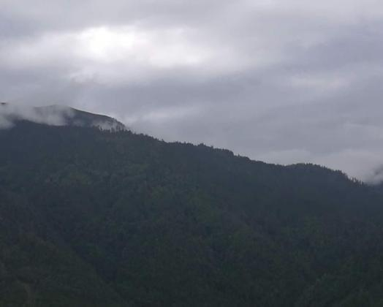
1、德钦县石底铅锌矿详查勘查，法人：陈定格（13888150496），勘查许可证号：T53120090402027301，有效期：2014年11月8日，涉及“三江并流”世界自然遗产地、白马雪山保护区，于2014年7月6日下达责令停工矿产资源违法行为通知书，德国土资字（2014）第01号，根据实地查看，目前已停止勘查。

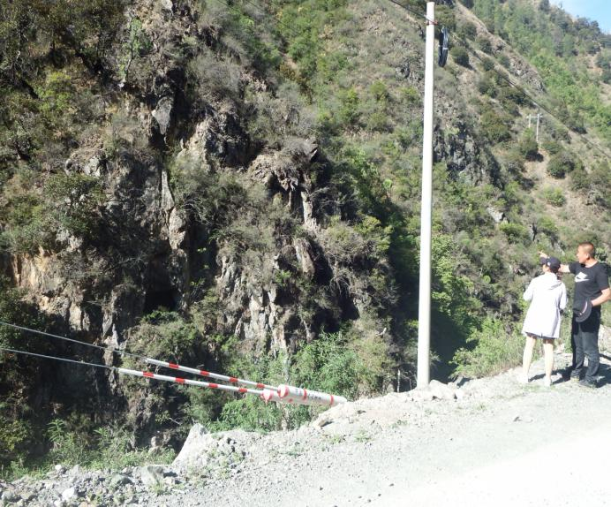
2.德钦县施坝铅锌多金属矿详查，法人：郑奋勇（18868959088），勘查许可证号：T53120090302026989，有效期：2017年12月25日，涉及“三江并流”世界自然遗产地、白马雪山保护区，于2017年12月26日下达责令停工矿产资源违法行为通知书，德国土资字（2017）第11号，暂扣勘查许可证，根据实地查看，目前已停止勘查。
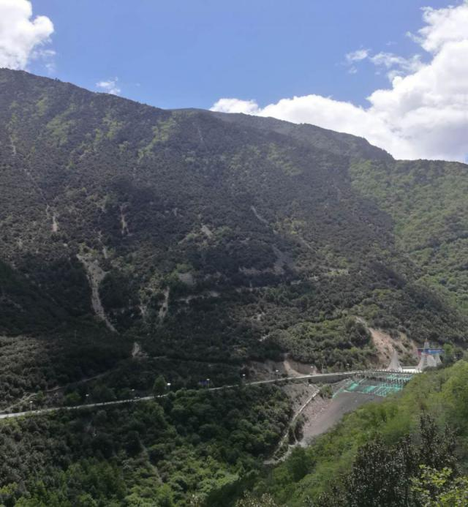
3.德钦县里仁卡铅锌多金属矿普查，法人：吕文生（13987189353），勘查许可证号：T53120110702046226，有效期：2016年10月8日， 涉及三江并流世界自然遗产地、涉及飞来寺国家森林公园，于2016年10月9日下达责令停工矿产资源违法行为通知书，德国土资字（2016）第03号，暂扣勘查许可证，根据实地查看目前已停止勘查。
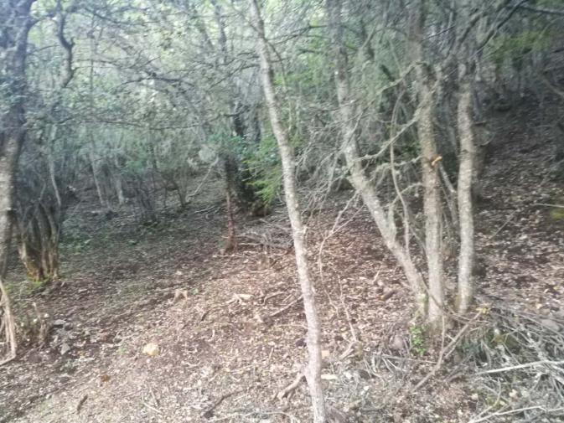
4.德钦县各几农铅锌矿详查，法人：杨立德（13888259933），勘查许可证号：T53120100202038662，有效期：2017年6月1日，涉及“三江并流”世界自然遗产地，于2017年6月2日下达责令停工矿产资源违法行为通知书，德国土资字（2017）第02号，该公司称当时办理延续申报时，不慎遗失（原勘查许可证作废）的登报公告，由于延续相关资料不全，未能领取许可证。根据实地查看，目前已停止勘查。
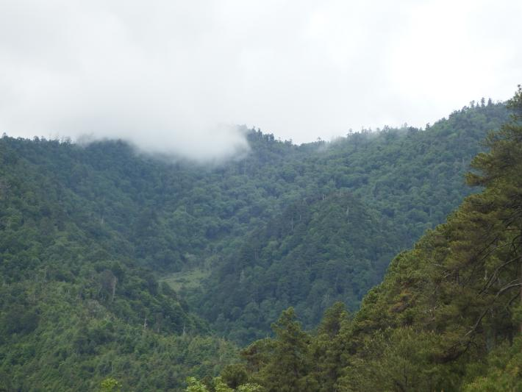
5.德钦县拖顶乡大村的麦区域锰多金属矿详查，法人：刘元位（13708410339），勘查许可证号：T53420101202043254，有效期：2016年2月11日，涉及“三江并流”世界自然遗产地，于2016年2月12日下达责令停工矿产资源违法行为通知书，德国土资字（2016）第02号，暂扣勘查许可证，根据实地查看，目前已停止勘查。
三、非金属采矿权
对涉及的6家非金属采矿权均已下达《责令停止违法行为通知书》，且暂扣了采矿证，同时要求按照批复的方案有序退出；
- 德钦县对以上11家涉及“三江并流世界自然遗产地”均已下达《责令停止矿产资源违法行为通知书》并在德钦县政府门户网站进行公告注销，同时组织开展了对矿山拆除生产设备，封路、断电及生态环境恢复治理工作。
五、德钦县矿产开发困难请求支持帮助
我县“三江并流”世界自然遗产地范围广大，再加上白马雪山国家级自然保护区、梅里雪山国家公园、生态保护红线等各类保护区禁止开发的限制，目前我县矿权开发受到极大制约、可勘探开发区域极小，尤其是目前我县非金属未有1家取得采矿证，这使得我县各类项目建设及各乡镇群众基本住房建设对砂石土料的最基本需求都得不到保障，需要到四川、西藏等地拉运砂石土料，而且不少四川、西藏的砂石料场的价格因供不应求而暴涨数倍，因此我县广大群众及各项目建设方对此怨声载道、不断反映和亟盼砂石土料能以合理价格正常供应，这也成为影响我县社会稳定和经济社会发展的因素。因此恳请上级部门和领导能结合我县的实际困难，考虑对砂石土料的基本切实需要，在自然保护地的优化调整、在生态保护红线的评估调整中在科学合理、实事求是的基础上给予关心支持和帮助。
六、同时，有些矿权企业已投入重大资金，个别矿权企业更是当时上级主管部门合法合规颁发的矿权证、取得矿权时不在保护区、后保护区调整时才划入、且已投入巨额资金，目前还没有出台相关退出补偿机制，结合我县经济无力承担高额补偿，因此请求给予在矿权退出的合理补偿资金机制上给予明确和帮助，以有效解决社会重大矛盾和不稳定因素，保障及时、有序退出。

德钦县自然资源局
2021年11月30日

